

PALOMA ZAPATA VELÁZQUEZ

MANUAL USUARIO

## **PANTALLA DE INICIO**

Esta es la pantalla inicial que aparece antes de comenzar tu juego y contiene cuatro botones:

1. **Botón de Continuar**: Si ya tienes una partida iniciada, el juego te dará la opción de volver justo donde la dejaste. En caso de no haber iniciado ninguna partida, este botón estará bloqueado.
2. **Botón de Nuevo Juego**: Este botón creará una nueva partida y te llevará a la pantalla correspondiente para elegir a tu personaje, lo cual se explica más adelante.
3. **Botón de Eliminar Juego**: Si ya has creado una partida, tendrás la opción de eliminarla. Se mostrará un mensaje para confirmar si deseas proceder con la eliminación; si aceptas, aparecerá el mensaje “Partida eliminada con éxito”. De lo contrario, este botón estará bloqueado.
4. **Botón de Repositorio**: Este botón es un enlace a mi repositorio en GitHub.

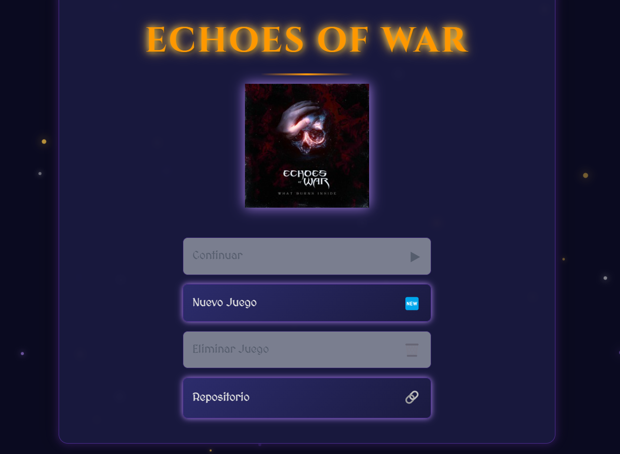

## **PANTALLA NUEVO JUEGO**

**Nombre**: Aquí deberás introducir el nombre que deseas que tenga tu personaje.

**Apariencia**: En este apartado tendrás cinco opciones para elegir la apariencia de tu personaje. Por defecto, estará seleccionada la opción "Aslan".

**Arma Inicial**: Dispones de tres opciones de armas para tu personaje. La espada de madera estará seleccionada por defecto.

**Estadísticas**: Cuentas con un total de 20 puntos para repartir entre las características (vida, ataque, defensa y velocidad). No podrás crear tu personaje hasta que hayas distribuido los 20 puntos.

Una vez hecho esto, abajo a la derecha encontrarás un botón para **Crear Personaje**, que aparecerá desbloqueado.

También hay un botón abajo a la izquierda para **Volver** que te llevará a la pantalla inicial.

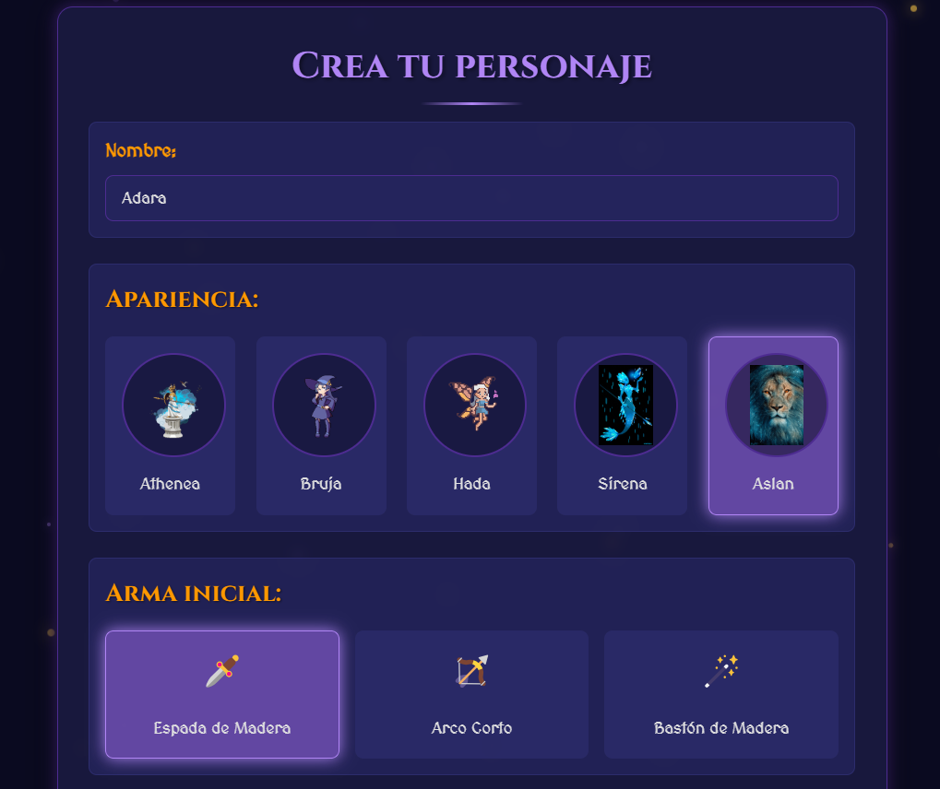

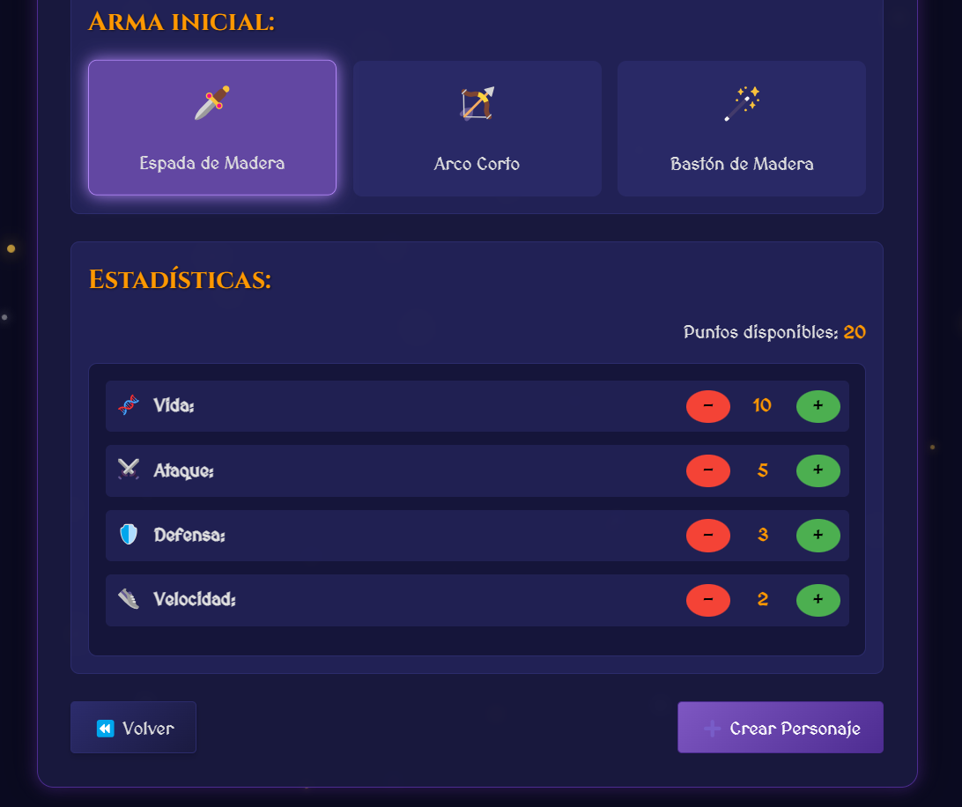

## **PANTALLA PRINCIPAL**

En esta pantalla, se presenta un resumen detallado de tu personaje, que incluye:

* **Avatar**: Muestra la imagen del avatar que elegiste anteriormente.
* **Características Principales**: Aquí se reflejan las características que seleccionaste en la pantalla anterior, como:
  + **Vida**
  + **Ataque**
  + **Defensa**
  + **Velocidad**
* **Nuevas Estadísticas**: Además de las características iniciales, se añaden nuevas estadísticas que son cruciales para el desarrollo del juego:
  + **Nivel**: Indica el nivel actual de tu personaje.
  + **Experiencia**: Muestra la cantidad de experiencia acumulada, necesaria para subir de nivel.
  + **Dinero**: Refleja la cantidad de dinero que tiene tu personaje, que puede ser utilizado para comprar objetos o mejorar habilidades.

Más abajo en la pantalla, se muestra un breve resumen de tu arma seleccionada, que incluye:

* **Nombre del Arma**: Indica el nombre de la arma que has escogido.
* **Ataque**: Muestra el valor de ataque que proporciona esta arma.

En la parte inferior de la pantalla, encontrarás cinco botones que te permiten interactuar con el juego:

**1. Combate**: Al pulsarlo, serás llevado a la pantalla de combate.

**2. Tienda**: Este botón te llevará a la pantalla de la tienda, donde podrás comprar objetos y mejoras.

**3. Inventario**: Te redirige a la pantalla de inventario, donde podrás gestionar tus objetos.

**4. Guardar Partida**: Al seleccionar este botón, se guardará tu progreso y aparecerá un mensaje en pantalla que dice: "Partida guardada con éxito".

**5. Salir al Menú**: Si eliges esta opción, regresarás a la pantalla inicial del juego.

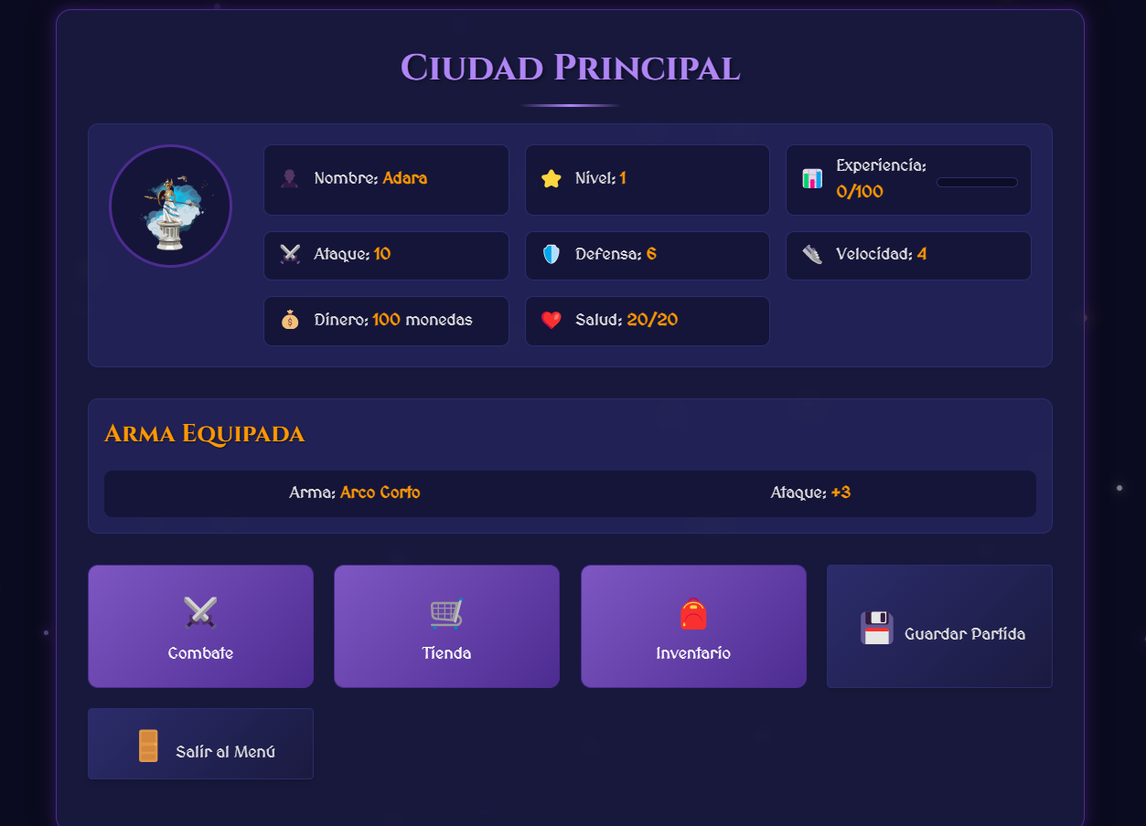

## **PANTALLA DE TIENDA**

#### Monedas

* **Cantidad de Monedas Disponibles**: Muestra cuántas monedas tienes en total.
* **Inicio de Nueva Partida**: Comienzas con **100 monedas**.
* **Uso de Monedas**: Puedes gastar monedas para comprar artículos o ganar más a medida que participas en combates y subes de nivel.

#### Capacidad de Carga

* **Peso Máximo**: Puedes cargar hasta **50 kg** en total, que incluye armas y pociones.

#### Sección de Armas

* **Armas Disponibles**: Se muestra una lista de armas que puedes comprar.
  + Si ya has adquirido un arma, aparecerá como **"Comprado"**.
  + Si no tienes suficientes monedas, el botón de compra estará **bloqueado**.
* **Nuevas Armas**: A medida que subes de nivel, se desbloquearán nuevas armas para comprar.

#### Sección de Pociones

* **Pociones Disponibles**: Tienes la opción de hacer clic en "Pociones", lo que abrirá una pantalla similar a la de armas, mostrando las pociones que puedes adquirir.

#### Otras Opciones

* **Volver a la Pantalla Principal**: Desde esta pantalla, puedes regresar a la pantalla principal del juego.
* **Control de Volumen**: Tienes la opción de ajustar el volumen de la música.

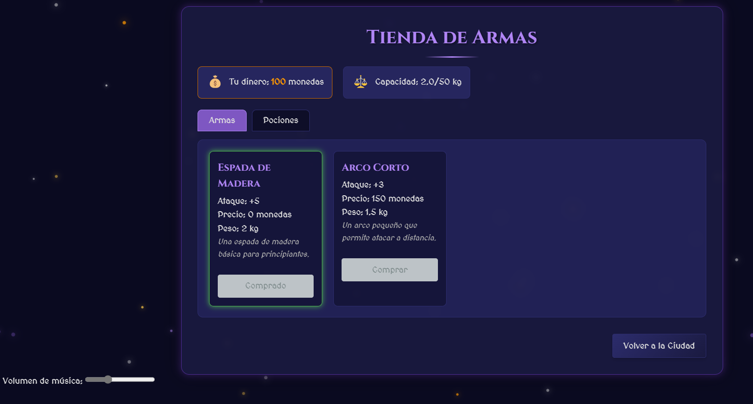

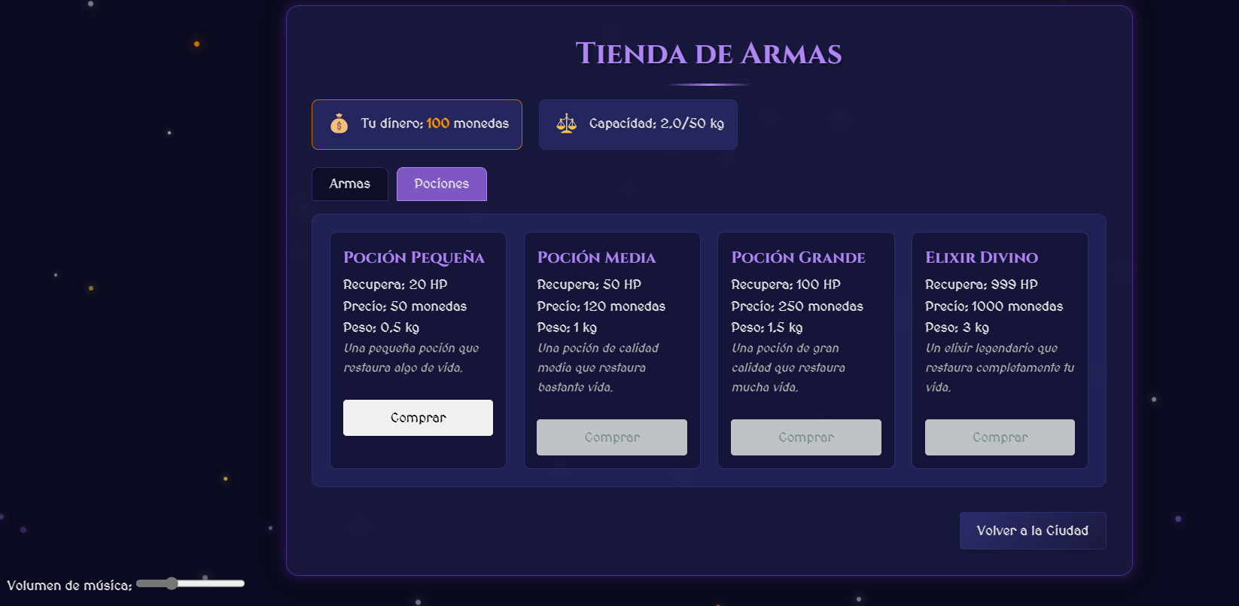

## **PANTALLA INVENTARIO**

#### Espacio de Objetos

* **Capacidad**: Puedes cargar hasta **10 objetos** en total, que pueden ser armas o pociones.

#### Peso de Objetos

* **Peso Equipado**: Muestra la cantidad de peso que tienen los objetos que has equipado, con un **máximo de 50 kg**.

#### Objetos Equipados

* **Equipados**: Se muestra una lista de los objetos que tienes actualmente equipados, ya sean armas o pociones.

#### Objetos Disponibles

* **Disponibles para Equipar**: Se lista todos los objetos que tienes disponibles para equipar.
  + **Armas**: Puedes elegir **equipar** o **descartar** un arma.
  + **Pociones**: Al seleccionar la opción **“usar”**, recuperarás la cantidad de vida indicada en la poción. También puedes **descartarla**.

#### Otras Opciones

* **Botón de Regreso**: En la parte inferior de la pantalla, hay un botón que te permite volver a la pantalla principal.

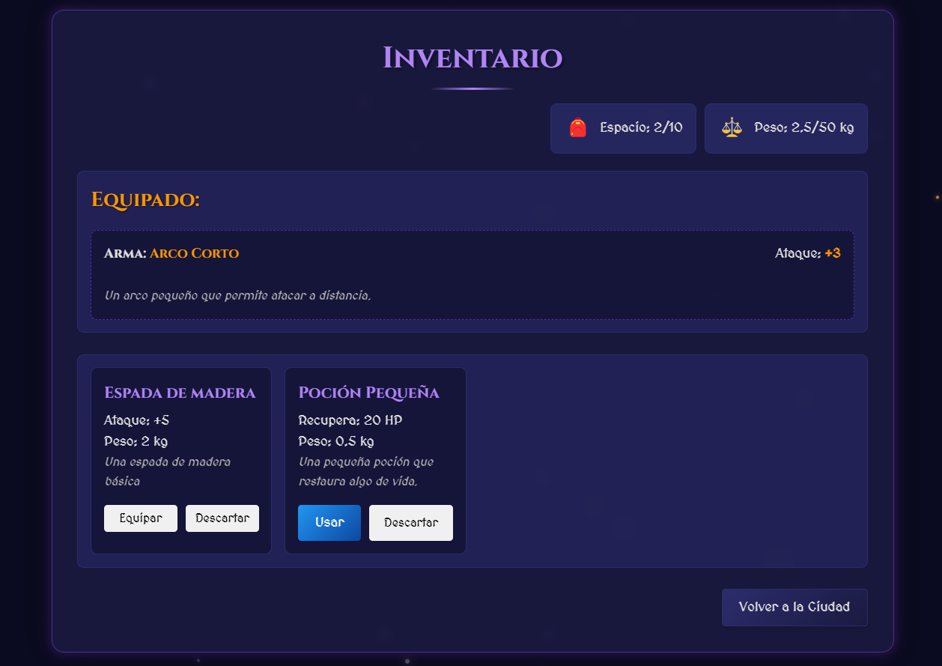

## **PANTALLA ELECCIÓN ENEMIGO**

#### Selección de Enemigos

* **Acceso**: Al seleccionar **“combate”** en la ciudad principal, serás llevado directamente a esta pantalla.
* **Enemigos**: Cada enemigo tiene una apariencia y estadísticas que corresponden a su nivel.

#### Proceso de Selección

* Una vez que selecciones un enemigo, serás dirigido automáticamente a la pantalla del combate.

#### Niveles de Enemigos

* **Nuevos Enemigos**: A medida que subes de nivel, aparecerán nuevos enemigos a los que podrás enfrentarte.

#### Otras Opciones

* **Regreso a la Ciudad**: Desde esta pantalla, también tienes la opción de volver a la ciudad.

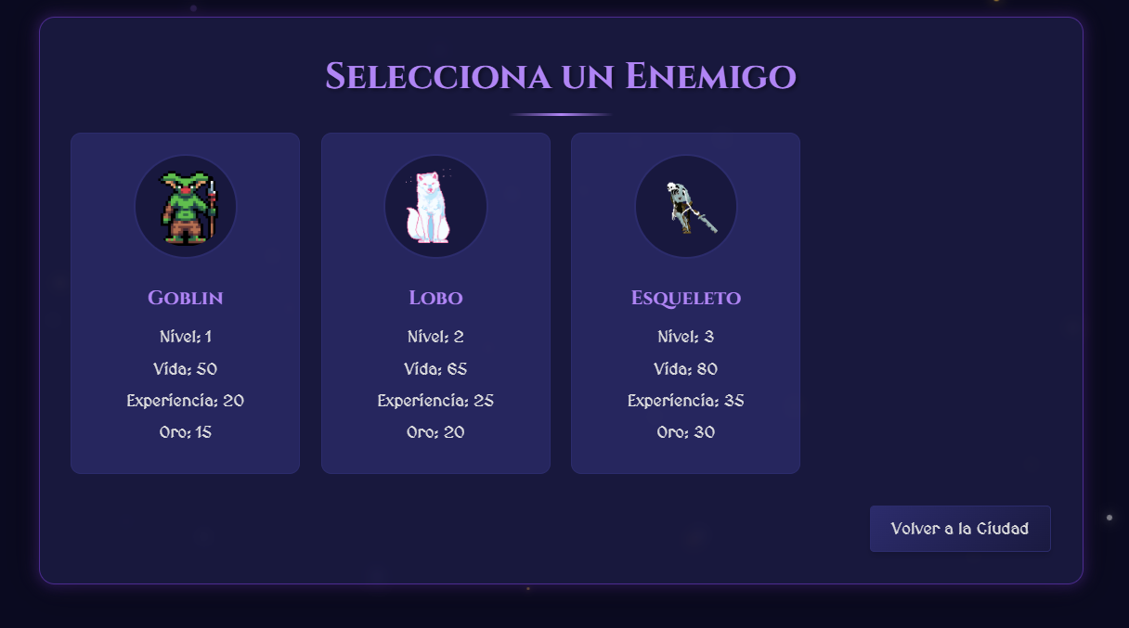

## **PANTALLA COMBATE**

En esta pantalla aparecen tu jugador y enemigo seleccionados, indicando la vida que ambos tienen durante el combate y un resumen de lo que está ocurriendo en todo momento.

Aparecen cuatro botones para que el jugador utilice durante el combate, los cuales estarán bloqueados durante el turno del enemigo:

**1. Atacar**: ataca al enemigo.

**2**. **Defender:** se defiende del enemigo.

**3. Especial:** ataca más fuerte al enemigo.

**4. Huir:** no siempre que se quiera se podrá utilizar este botón, ya que funciona de manera aleatoria, pero en el caso de hacerlo volverás a la pantalla principal y mantendrás la salud que tenías antes de huir de la batalla.

